**Паспорт осветительного комплекса**

**«LEDALL-RS-SL-E-BRACE-XX-XX*X-XX-XXXX»**

1. **Назначение**

1.1 Серия парковых осветительных комплексов - LEDALL-RS-SL-E-BRACE-XX-XX*X-XX-XXXX разработан для освещения парковых и пешеходных зон.

1. **Общие сведения**
   1. Светильник устанавливается на заранее установленную опору.
   2. Прокладка и коммутация кабеля производится внутри опоры.
   3. Корпус выполнен из металла (сталь) и окрашен порошковой краской, изменение формы и габаритов возможно по согласованию.
2. **Комплектность**

|  |  |
| --- | --- |
| Осветительный комплекс LEDALL-RS-SL-E-BRACE-XX-XX*X-XX-XXXX | 1шт. |
| Паспорт | 1шт. |

1. **Основные технические характеристики светового модуля**

|  |  |  |  |  |  |
| --- | --- | --- | --- | --- | --- |
| Мощность, Вт. одного модуля | 39 | 40 | 50 | 53 | 60 |
| Напряжение питания, В. | ~176-264 | | | | |
| Частота, Гц. | 50-60Гц | | | | |
| Световой поток Лм. | 6 468 | 5 140 | 5 800 | 9 073 | 6 400 |
| Коэффициент мощности | ~ 0,98 | | | | |
| Коэффициент пульсации | <1% | | | | |
| Оптическая часть | Линзы | | | | |
| Материал рассеивателя | Поликарбонат (PC) | | | | |
| Ширина пучка (в градусах) с линзы | 75x154 | 120х60 | 120х60 | 75x154 | 120х60 |
| Цветовая температура, К. | 2700-6500 | | | | |
| Климатическое исполнение | УХЛ1, У1 | | | | |
| Пылевлагозащита, IP | 65 | | | | |
| Температура эксплуатации | -40 … +45 | | | | |
| Ресурс, часов*** | 100 000 | | | | |
| Заявленные в таблице данные могут изменяться в пределах 5% | | | | | |
| *** Эксплуатация в стандартных условиях (25гр., 760мм рт.ст., вл. <70%) | | | | | |

1. **Правила транспортировки и хранения**
   1. Изделия транспортируются любым видом транспорта при условии защиты от механических повреждений и непосредственного воздействия атмосферных осадков.
2. **Руководство по установке** **светодиодного модуля**
   1. После извлечения из упаковки проверить целостность изделия, после установки протянуть болтовые соединения крепёжных элементов.
   2. Подводящий кабель должен быть сечением не менее 3*0,75 мм.
   3. Питающий провод изделия подключается согласно цветовой маркировке:

* «L»-фаза (коричневый провод или провод любого другого цвета)
* «N»-ноль (синий или голубой провод).
* «РЕ»-заземление (желто-зеленый).

1. **Руководство по эксплуатации и уходу за изделием**
   1. Перед началом обслуживания изделия убедитесь в том, что оно отключено от сети.
   2. Протирать и мыть изделие рекомендуется с применением обычных моющих средств.
   3. Запрещается применять растворители и спиртосодержащие жидкости, это может привести к повреждению лакокрасочного слоя и изменить светопропускную способность защитного стекла.
   4. Запрещается погружать осветительный модуль в воду, а также накрывать, изолировать, встраивать куда-либо или совершать другие действия, приводящие к ухудшению теплоотдачи от корпуса осветительного модуля.
   5. В случае эксплуатации в условиях повышенной загрязнённости следует чаще обслуживать изделие, периодически проводить ревизию контактного соединения.
2. **Указание мер безопасности**
   1. Запрещается монтировать/демонтировать при подключенном напряжении.
   2. Запрещается эксплуатация светодиодного модуля без защитного заземления.
   3. Перед установкой убедитесь в соответствии напряжения питающей сети: 230В.
   4. Регулярно проверяйте электрические соединения и целостность электропроводки. Присоединение светильника к поврежденной проводке запрещено.
   5. Запрещается самостоятельно разбирать и ремонтировать.
   6. Установку, монтаж и подключение должен производить квалифицированный персонал с допуском на данные виды работ.
3. **Гарантийные обязательства**
   1. Гарантийный срок эксплуатации составляет 12 месяцев на металлическую часть, 36 месяцев на световую часть мощностью 40,50,60 Ватт, 60 месяцев на световую часть мощностью 39,53 Ватта с момента продажи.
   2. Гарантия не обязана покрывать расходы, связанные с монтажом/демонтажом, а также с хранением.
   3. Гарантия не покрывает выход из строя в результате непредвиденных случаев: т.е. случайных обстоятельств или форс-мажор (включая, молния, пожар, землетрясение, наводнения, стихийные бедствия, военные действия любого характера), которые не могут быть приписаны к дефектам продукции в результате производственного процесса, а также выход из строя, вызванный аварийным отключением, скачками или перегруженностью электрической сети.
   4. При несоблюдении правил хранения, транспортировки, монтажа и эксплуатации организациями-посредниками предприятие-изготовитель не несёт ответственности перед покупателями за сохранность и качество продукции.
   5. При выявлении неисправностей в течение гарантийного срока предприятие-изготовитель обязуется осуществлять ремонт или замену изделия бесплатно. Гарантийные обязательства выполняются только при условии соблюдения правил установки и эксплуатации изделия. Претензии по гарантийным обязательствам не принимаются при:

* наличии механических, химических или термических повреждений оборудования или его частей;
* наличии следов самостоятельного вскрытия прибора;
* поломках, вызванных неправильным подключением;
* стихийными бедствиями;
* при эксплуатации оборудования в условиях, для которых он не предназначен.
  1. Для ремонта в период гарантийного срока необходимо предоставить акт рекламации с указанием контактного лица и условий, при которых была выявлена неисправность, предъявить само изделие с паспортом и документы, подтверждающие факт покупки предприятию-изготовителю или представителю.

**10. Условное обозначение**

**LEDALL-RS-SL-E-BRACE-XX-XX*X-XX-XXXX**

**Серия светильника**

**Е – уличное исполнение**

**Модельный ряд BRACE**

**Варианты исполнения опоры \*\***

**Мощность одного модуля**

**Указывается в ваттах (W)**

**Количество световых модулей**

**1**; **2; 3; 4**

**Тип оптики**

**06 – 75x154; 08 – 60x120**

**Высота столба, мм**

**4000; 5000; 6000**

10.1 Все геометрические размеры и исполнения осветительных комплексов - LEDALL-RS-SL-E-BRACE-XX-XX*X-XX-XXXX, высота опоры, место установки, вынос и угол наклона световых частей могут быть изготовлены по эскизам заказчиков.

**Пример обозначения опоры: LEDALL-RS-SL-E-BRACE-D1-53*2-06-5000**

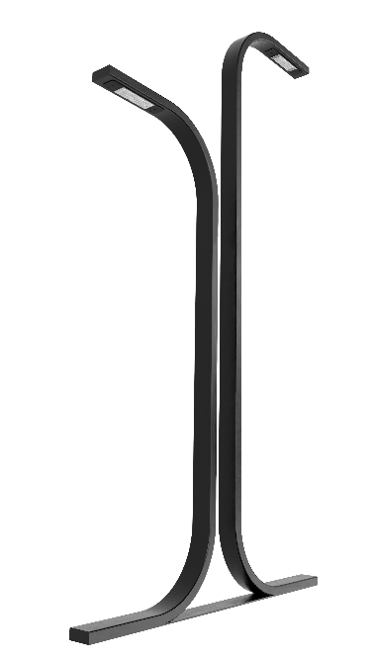

**Варианты исполнения опоры**

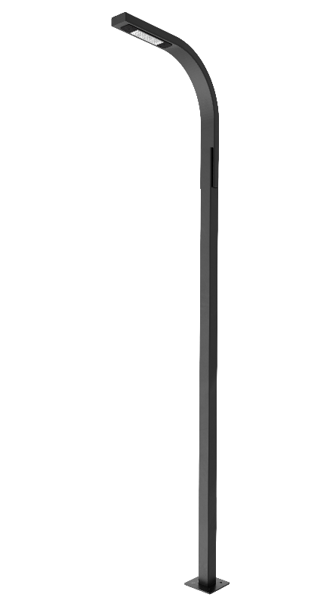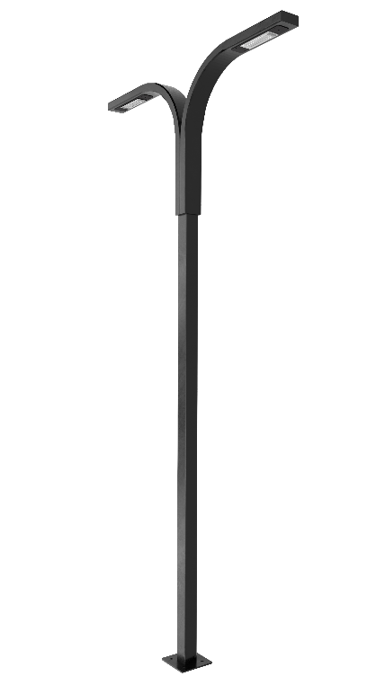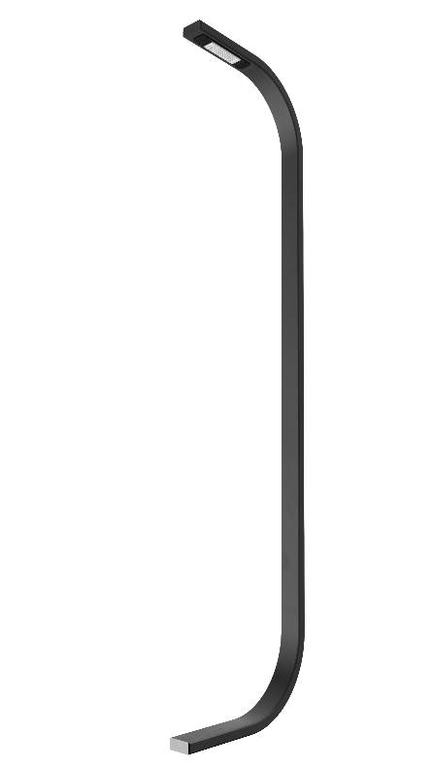

**G1 Y1 D1 G2**